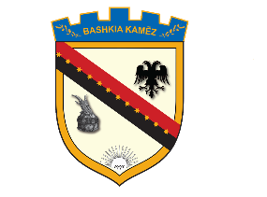
REPUBLIKA E SHQIPËRISË
BASHKIA KAMËZ
Nr._____ prot. Kamëz, më ___.___.2021

NJOFTIM PËR VAZHDIMIN E PROCEDURAVE TË PRANIMIT
Në mbështetje të Ligjit Nr. 139/2015, “Për veteqeverisjen vendore, Ligjit Nr.152/2013 “Për nëpunësin civil”, i ndryshuar, VKM-së nr. 242, datë 18.03.2015, i ndryshuar “Për plotësimin e vendeve të lira në kategorinë e ulët dhe të mesme drejtuese”, njoftojmë se në përfundim të proçedurës “Ngritje ne detyre” për konkursin “Pergjegjes”,Lagje 1 nuk u paraqit asnje kandidat.

Procedura vazhdon me fazen e “Pranimit ne Sherbimin Civil ”, për konkursin, “Pergjegjes”,Lagje 1 ku u paraqit nje kandidat.

- Arkida Ndrevataj

Kandidati i paraqitur ne kete pozicion dhe qe konsiderohet i vlefshem per kete procedure ne baze te dokumentacionit te paraqitur eshte :
Kandidati i vlefshëm për këtë proçedurë do të zhvillojë konkurrimin pranë ambienteve të Bashkisë Kamëz (Salla e Këshillit Bashkiak) më datë 28.01.2021, ora 10-³⁰.
Për fushën e njohurive, aftësitë dhe cilësitë mbi të cilat do të zhvillohet testimi me shkrim dhe intervista me gojë, janë të publikuara në njoftimin për shpalljen e vendit të lirë të punës.
Data e daljes së rezultateve të konkurimit do të jetë data 01.02.2021.

BASHKIA KAMËZ

